10 класс Русский язык Повторение Фонетика Чередование звуков
Цель. Повторить и систематизировать изученный материал по теме «Правописание корней с чередованием а-о, е — и»;
Правописание корней с чередованием( –мак- - -мок-, -равн- - -ровн-, -скак- - -скоч-, -твар- - -твор-
ХОД УРОКА
Ребята, работайте со мной или посмотрите видео:
https://yandex.ru/video/preview/?filmId
-Сегодня на уроке мы должны повторить правописание корней с чередованием а-о, е-и и углубить свои знания в области истории языка. Запишем сегодняшнюю дату и тему урока: Правописание корней с чередованием а-о, е-и».
-Что мы называем чередованием звуков?
- /При образовании и изменении слов в корне слова может происходить чередование, т. е. замена одного звука другим. Чередоваться могут и гласные, и согласные.
-Вспомните, кто из учёных-лингвистов занимался изучением данной проблемы?
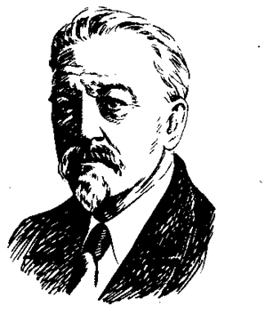

Д. Н. Ушаков (1873- 1942), большой учёный, который посвятил всю жизнь русскому языку, прекрасно знал его и бесконечно любил. Он написал несколько работ о возникновении традиционного чередования в корнях слов. Д. Н. Ушаков – автор многих учебников, один из составителей «Орфографического словаря», который выдержал более 40 изданий. Он является автором и главным редактором четырёхтомного «Толкового словаря русского языка».

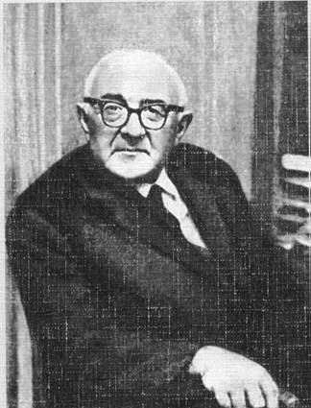

Р. И. Аванесов, ученик Д. Н, Ушакова, у него есть работы, посвящённые чередованию звуков.
Итак, объектом сегодняшнего повторения являются гласные а – о, е – и в корнях с чередованием. Вспомните и скажите, в каких позициях могут находиться эти гласные?
- В сильной – под ударением, в слабой – в безударном положении.
- Как мы пишем гласную в сильной позиции?
- Так, как слышим.
- А в слабой позиции? Почему написание гласных в корнях с чередованием в слабой позиции вызывает трудности? Для написания этих корней нельзя, вы знаете, применить обычное правило проверки гласных через ударный звук. Как вы думаете, в таких случаях есть какие- либо условия написания гласных в корнях с чередованием?
- Да. Написание гласных в таких корнях зависит от следующих условий:
1) от места ударения в слове;
2) от суффикса –а-, следующего за корнем;
3) от согласного в корне слова.

Написание корня зависит
от суффикса  -а- | от места ударения | от согласного | от смысла
-каса-  -кос-  а – если после корня стоит суф. –а-.  о, если нет суф. –а-  прикасаться, коснуться  -лага- -лож-  положить, прилагать  искл, : полог  -бер- -бира-  -дер- - дира-  -мер- -мира-  -пер- -пира-  -тер- -тира-  -блест- -блиста-  -жег- -жига-  -стел- -стила-  -чет- -чита-  искл.: сочетать, сочетание | -гор- -гар-  загар, подгорелый  искл.: выгарки  -зар- -зор-  под удар. та буква, которую слышим, без ударения –а  зорька, зарница  искл.: зоревать | -раст- -рос-  -ращ-  выращенный, растение  искл.: росток, отрасль, ростовщик, Ростислав, Ростов

- В таблице обобщены данные о тех корнях, правописание которых подчиняется хотя и частным, но всё же закономерностям. Посмотрим, что получилось. Вы у себя в тетрадях должны заполнить такую же таблицу.

- Теперь рассмотрим материал о правописании корней с чередованием, которое зависит от места ударения.
- Слова с корнем –зар- --зор- встречаются редко, они относятся к числу тех слов, которые называют явления природы.
К. Г. Паустовский считает слова с этим корнем поэтическими.
«Само звучание слова зарница как бы передаёт блеск далёкой молнии.
Чаще всего зарницы бывают в июле, когда созревают хлеба. Поэтому и существует народное поверье, что зарницы «зарят хлеб» - освещают его по ночам – и от этого хлеб наливается быстрее.
Рядом с зарницей стоит в одном поэтическом ряду слово заря – одно из прекраснейших слов русского языка…
Северные белые ночи Ленинграда – непрерывная вечная заря или, пожалуй, соединение двух зорь – вечерней и утренней.
Никто не сказал об этом с такой поразительной точностью, как А. С. Пушкин:
…И, не пуская тьму ночную
На золотые небеса,
Одна заря сменить другую
Спешит, дав ночи полчаса.
Эти строки – не только вершина поэзии. В них не только точность, душевная ясность и тишина. В них ещё все волшебство русской речи. ( К. Г. Паустовский. «Золотая роза»).

Вспоминаем известное!
1. Если следовать принципу написания орфограмм с чередованием гласных, зависящих от суффикса – а-, то здесь нужно назвать и корни с чередованием –а(я)- -им-, -а(я)- -ин-. Сочетания –им- (-ин-) пишутся в том случае, если после них стоит суффикс –а- (сжимать – сжать, снимать – снять).
2. Среди корней, написание которых зависит от места ударения, выделяют ещё и такие корни:
-клан - -клон-,
-твар - -твор-,
-плав - - плов-.
Под ударением в двух корнях пишется та буква, которую слышим, без ударения – о (кланяться – поклониться – поклонение, творчество – творить – творец; искл.: утварь (устар.).
В корне – плав- гласный может быть ударным и безударным: плавать, плавучесть, поплавок. Корень – плов- встречается в двух словах: пловец, пловчиха.
3. Среди корней, написание которых зависит от согласного, выделяют корень –скак- -скоч-. Правило нам знакомо: перед к пишем а, перед ч пишем о (скакать – выскочишь; искл.: скачок, скачу).
4. И наконец, четвёртая группа корней, где происходит чередование. Их написание зависит от смысла, значения. Таких корней всего две пары:
- мак- -мок-,
- равн- -ровн-.
Корни – мак- -мок- встречаются тогда, когда говорится, что кто-то или что-то становится мокрым. Мокрым можно стать в двух случаях:
а) вода просочилась сквозь вещь, пропитала её. В этом случае говорят, что вещь промокает, тогда пишем корень –мок- (промокающий, непромокаемый);
б) берут что-то и окунают в воду, макают (хлеб в молоко, перо в чернила). Здесь пишем корень – мак-.
-мак- = погружать в жидкость,
обмакнуть,
-мок- = пропускать жидкость,
вымокнуть.

-Сформулируйте правило правописания корня –мак- -мок-
-Слова, обозначающие то, что пропиталось жидкостью, пишем с корнем –мок-, слова, обозначающие то, что окунают в жидкость, пишем с корнем –мак-.
-И корень –равн- -ровн-. Предметы могут быть равными и ровными. Как, по –вашему, это одно и тоже или нет?
-Нет.
- Ровным называют всё прямое, гладкое. Если нужно сделать что-то прямым, гладким, мы говорим: сровнять, заровнять, выровнять. Разные предметы могут быть в чём-то одинаковыми. Например, два непохожих предмета могут быть одинакового веса. Тогда мы говорим, что они равны по весу. Разные люди могут быть одного возраста. Они равны по возрасту. Каков вывод?
-равн- = «равный, одинаковый»,
-ровн- = «ровный, прямой».
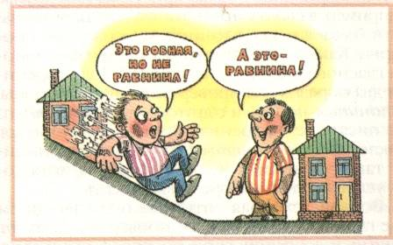
Трудности возникают из-за того, что связи между морфемами подчас бывают сложные, их не так-то легко установить.
Пример: пишется равнина, с буквой а. Но ведь хочется так определить: равнина- это ровное место, ро-о-о-овное! Почему же пишется буква а?
Посмотрим рисунки. Вот это равнина? Место ровное, без бугров и колдобин. Но не равнина.
Для равнины нужно, чтобы место было горизонтально- плоское! То есть, чтобы все ее точки были на равном расстоянии от уровня моря. На р-а-а-авном! Поэтому она – равнина.
Выяснилось, что одну и ту же корневую морфему имеют слова равный и равнина. Помните: морфема при проверке должна быть и та же – одна по смыслу! И по фонемному составу! Мы и нашли такую проверку, но чуть было не ошиблись.
Да, отождествлять фонемы не всегда легко!
(По книге М. В. Панова «Занимательная орфография».)

-Мы закончили составление таблицы и теперь имеем полное представление об исторических чередованиях в корнях слов.
Выполняем, чтобы закрепить изученное.
1. Пользуясь таблицей, вставьте пропущенные буквы, подчеркните.
Дни были невыносимо жаркие, г..рячие, но в небольшом дубовом лесочке стояла живительная свежесть. Глянцевитые листья р..стений свежи, будто их только что обм..кнули в бл..стящий воск. На торфянистой почве в изобилии произр..стают целые семьи грибов. Из чащобы на опушку выск..чил заяц, потихоньку стал проб..раться от деревца к деревцу. А впереди расст..лалась р..внина. Лучи солнца к..сались верхушек деревьев.
Но вот и вечер. Скоро подн..мется луна, оз..рит таинственным светом всю окрестность, на небе заг..рятся звёзды. И начнётся великое таинство ночи.

2. Работа с текстом.
Прочитайте начало статьи В. Астафьева «Имя Толстого свято» (1978г.). Объясните смысл названия.
Одно из самых ярких воспоминаний моего детства по какому-то капризу судьбы или закономерности её связано со Львом Николаевичем Толстым. В деревенской школе, куда я пришёл учиться в первый класс осенью тысяча девятьсот тридцать второго года, приезжий учитель прочёл нам, сельским детям, ещё не умеющим читать, рассказ о Жилине и Костылине. Это было такое потрясение, что я долго не мог ничего более слушать и воспринимать, с криком вскакивал по ночам и всё время пытался пересказать жуткую историю о двух русских солдатах, бежавших из плена, всем, кто желал её слушать...
3. Составьте свой текст, где встретятся слова, в которых есть корни с чередованием.

